## SUJET D’ÉTUDE

## LE MONDE AU TOURNANT DES ANNEES 1990.

**Exercice 1** ; Associer les dates aux événements

Attentats terroristes d’Al Qaida aux Etats-Unis

Chute du mur de Berlin

Génocide du Rwanda

Début de l’intervention militaire américaine en Afghanistan

Génocide à Srebrenica en Yougoslavie.

Début de l’intervention militaire américaine en Irak

19 novembre 1989

Avril-juillet 1994

Juillet 1995

11 septembre 2001

Octobre 2001

Mars 2003

**Exercice 2** : Racontez la chute du mur de Berlin en expliquant le contexte dans lequel elle s’est produite.

**Exercice 3** : Répondez aux questions suivantes.

 Donnez les trois étapes de 1989 à 1991 qui mènent à un nouvel ordre mondial:

 Expliquez l’expression « monde multipolaire »

 Citez deux guerres qui marquent une nouvelle orientation pour les Etats-Unis depuis les années 2000.

**Exercice 4** : Les attentats du 11 septembre.

Ces attentas ont d’abord ébranlé l’Amérique, et certains ont pu affirmer que, après la chute du mur de Berlin, on allait assister à un retour d’autant plus remarqué des Etats-Unis que leur puissance militaire est alors à nulle autre pareille. Les rapides succès en Afghanistan et en Irak ont corroboré ces analyses. 10 ans après, « la guerre contre le terrorisme » qui visait à éradiquer toute menace est un échec […] les Etats-Unis devraient se retirer d’Irak d’ici à la fin de l’année, laissant derrière eux un pays détruit, avec un gouvernement divisé et corrompu, qui sera plus proche de Téhéran que de Washington. En Afghanistan, la montée en puissance des Talibans apparait irrésistible, tandis que le Pakistan s’enfonce dans la crise. Quant à Al Qaida, si son chef Oussama Ben Laden et nombre de ses dirigeants ont été tués, elle a essaimé au Maghreb, au Yémen, au Nigéria etc…10 ans après les attaques contre le World Trade Center, c’est le relatif déclin des Etats-Unis, désormais confrontés à la montée en puissance de la Chine, de l’Inde, du Brésil, de l’Afrique du Sud… qui caractérise la situation mondiale.

*Alain Gresh, « le 11 septembre, qu’est ce qui a changé ? », Le monde Diplomatique, 9 septembre 2011*

 Indiquez les conséquences de ces attentats sur la politique extérieure des Etats-Unis.

 Relevez selon le journaliste le bilan de ces actions 10 ans plus tard.

* Précisez la situation actuelle des Etats-Unis sur la scène mondiale.

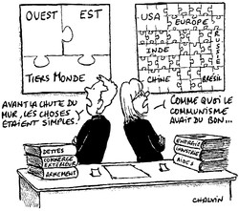**Exercice 5** : Analysez cette caricature et les deux visions du monde délivrées par Chalvin en 2008

**Exercice 6** : Analysez cette caricature de presse de Plantu en 2001.

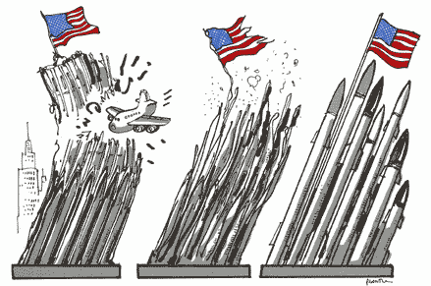

**Exercice 7** : Analyse de documents – Partie 3 du bac

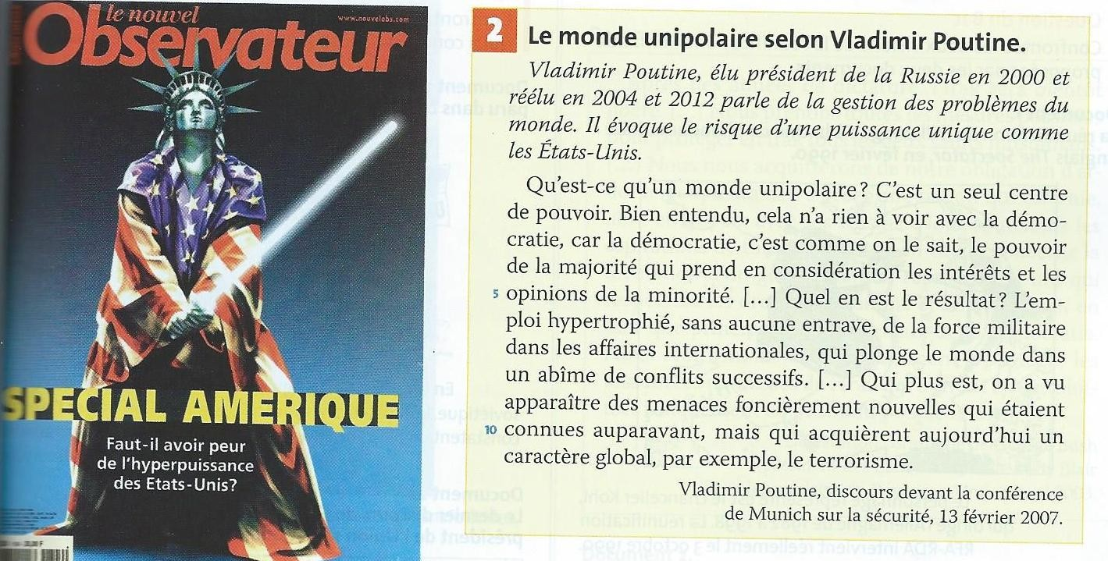

Comment ces deux documents présentent-ils la place et le rôle des États-Unis depuis 2001 ?